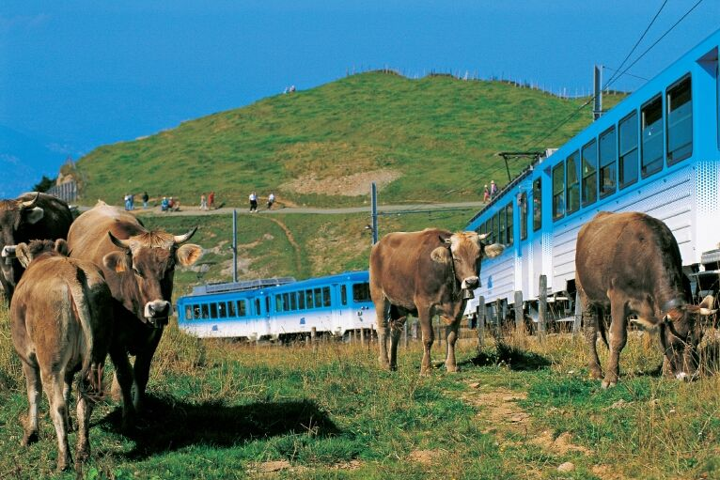



**Памятка владельцам скота, водителям гужевых повозок, погонщикам вьючных, верхолазных животных и скота**

Уважаемые владельцы скота, за 12 месяцев 2020 г. в границах Восточно-Сибирской железной дороги зарегистрировано 43 случая экстренного торможения поездов, связанных с выходом купнорогатого скота на железнодорожный путь.

Согласно п.4 ст.11.1 Кодекса Российской Федерации об административных правонарушениях от 30 декабря 2001 года № 195-ФЗ предусмотрена административная ответственность в виде **штрафа**за нарушение правил проезда гужевым транспортом и прогона скота через железнодорожные пути, а также за нарушение правил выпаса скота вблизи железнодорожных путей, угрожающее безопасности движения на железнодорожном транспорте. При причинении ущерба ОАО «РЖД» при транспортных происшествиях и иных, связанных с нарушением правил безопасности движения и эксплуатации железнодорожного транспорта, событиях в связи с нахождением на железнодорожных путях крупного рогатого скота, убытки, причинённые ОАО «РЖД» могут быть взысканы с собственника крупного рогатого скота в судебном порядке вплоть до привлечения последнего к **уголовной ответственности.**

**Помните! Выпас крупного и мелкого рогатого скота в полосе отвода железной дороги и в непосредственной близости от железнодорожных путей может привести не только к гибели животных, но и к повреждению подвижного состава, травмированию пассажиров в результате экстренного торможения поезда.**

**Znak.eps**

**Правила выпаса скота вблизи железной дороги**

1. При прогоне животных через железнодорожные пути стадо должно быть разделено на группы такой численности, чтобы с учётом количества погонщиков был обеспечен безопасный прогон каждой группы.

2. Водителям гужевых повозок, погонщикам вьючных, верховых животных и скота запрещается:

* оставлять на дороге животных без надзора;
* допускать выход скота в полосу отвода железной дороги;
* осуществлять выпас скота в полосе отвода железной дороги;
* прогонять животных через железнодорожные пути вне специально отведённых местах, а также в тёмное время суток и в условиях недостаточной видимости (кроме скотопрогонов на разных уровнях).

3. Владельцы скота, в целях предотвращения самовольного выхода скота из помещений, вольеров и загонов, должны содержать указанные объекты в исправном состоянии.

**Разрешается выпас скота на расстоянии не ближе 200 метров от железной дороги под надзором пастухов или на привязи.**

**Соблюдайте правила содержания, прогона и выпаса скота вблизи железной дороги!**